**创建test表（测试表）**

drop table if exists test;
create table test(
id int primary key auto_increment,
c1 varchar(**10**),
c2 varchar(**10**),
c3 varchar(**10**),
c4 varchar(**10**),
c5 varchar(**10**)
) ENGINE=INNODB default CHARSET=utf8;
insert into test(c1,c2,c3,c4,c5) values('a1','a2','a3','a4','a5');
insert into test(c1,c2,c3,c4,c5) values('b1','b2','b3','b4','b5');
insert into test(c1,c2,c3,c4,c5) values('c1','c2','c3','c4','c5');
insert into test(c1,c2,c3,c4,c5) values('d1','d2','d3','d4','d5');
insert into test(c1,c2,c3,c4,c5) values('e1','e2','e3','e4','e5');

**创建索引**

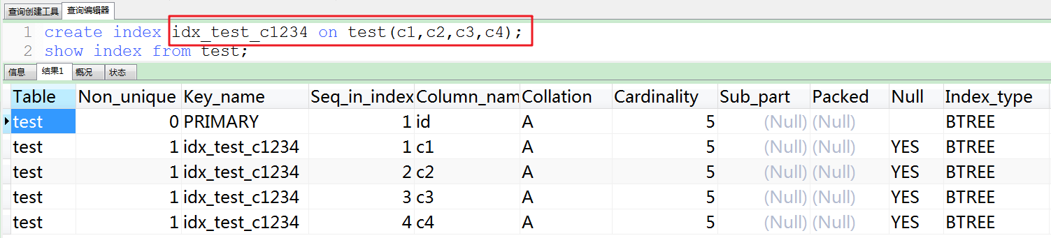

**分析以下Case索引使用情况**

Case 1：

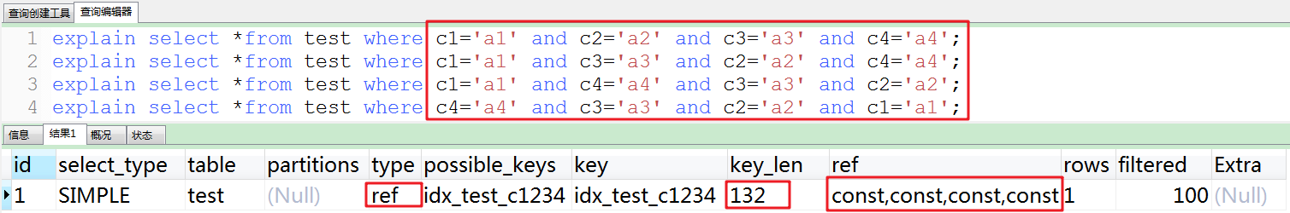

分析：

①创建复合索引的顺序为c1,c2,c3,c4。

②上述四组explain执行的结果都一样：type=ref，key_len=132，ref=const,const,const,const。

结论：在执行常量等值查询时，改变索引列的顺序并不会更改explain的执行结果，因为mysql底层优化器会进行优化，但是推荐按照索引顺序列编写sql语句。

Case 2：

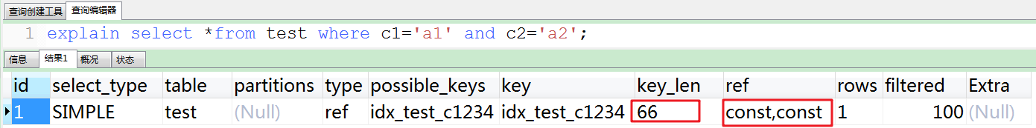

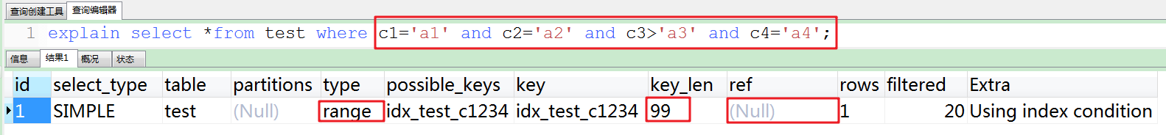

分析：

当出现范围的时候，type=range，key_len=99，比不用范围key_len=66增加了，说明使用上了索引，但对比Case1中执行结果，说明c4上索引失效。

结论：范围右边索引列失效，但是范围当前位置（c3）的索引是有效的，从key_len=99可证明。

Case 2.1：

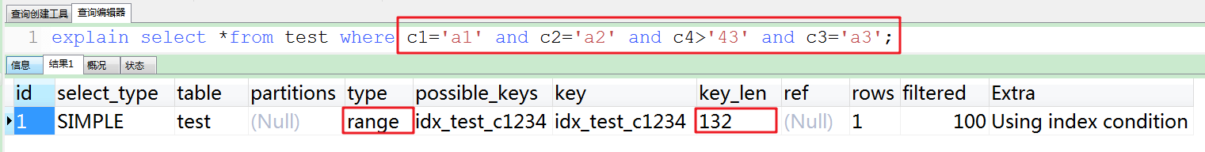

分析：

与上面explain执行结果对比，key_len=132说明索引用到了4个，因为对此sql语句mysql底层优化器会进行优化：范围右边索引列失效（c4右边已经没有索引列了），注意索引的顺序（c1,c2,c3,c4），所以c4右边不会出现失效的索引列，因此4个索引全部用上。

结论：范围右边索引列失效，是有顺序的：c1,c2,c3,c4，如果c3有范围，则c4失效；如果c4有范围，则没有失效的索引列，从而会使用全部索引。

Case 2.2：

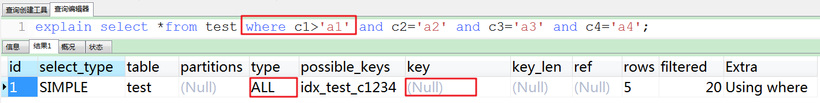

分析：

如果在c1处使用范围，则type=ALL，key=Null，索引失效，全表扫描，这里违背了最佳左前缀法则，带头大哥已死，因为c1主要用于范围，而不是查询。

解决方式使用覆盖索引。

结论：在最佳左前缀法则中，如果最左前列（带头大哥）的索引失效，则后面的索引都失效。

Case 3：

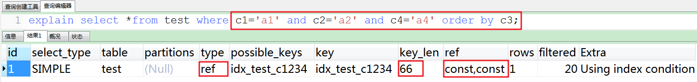

分析：

利用最佳左前缀法则：中间兄弟不能断，因此用到了c1和c2索引（查找），从key_len=66，ref=const,const，c3索引列用在排序过程中。

Case 3.1：

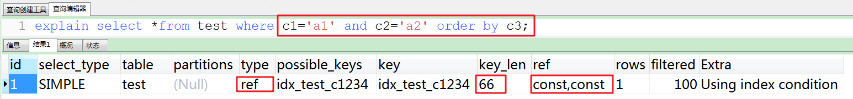

分析：

从explain的执行结果来看：key_len=66，ref=const,const，从而查找只用到c1和c2索引，c3索引用于排序。

Case 3.2：

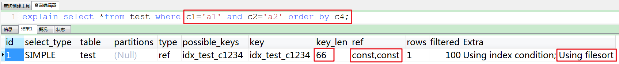

分析：

从explain的执行结果来看：key_len=66，ref=const,const，查询使用了c1和c2索引，由于用了c4进行排序，跳过了c3，出现了Using filesort。

Case 4：

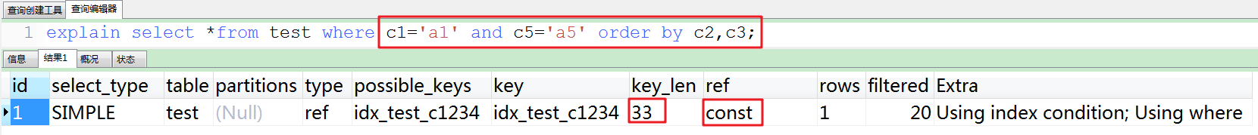

分析：

查找只用到索引c1，c2和c3用于排序，无Using filesort。

Case 4.1：

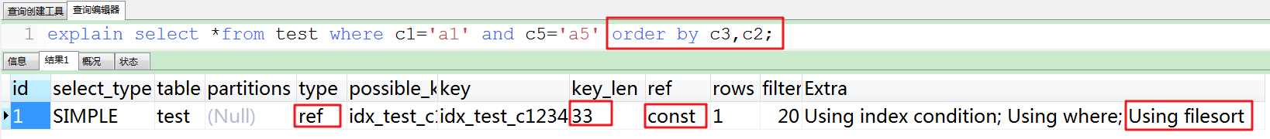

分析：

和Case 4中explain的执行结果一样，但是出现了Using filesort，因为索引的创建顺序为c1,c2,c3,c4，但是排序的时候c2和c3颠倒位置了。

Case 4.2：

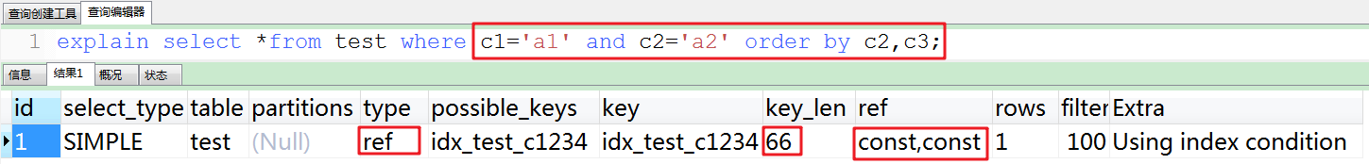

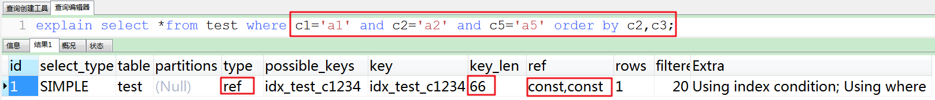

分析：

在查询时增加了c5，但是explain的执行结果一样，因为c5并未创建索引。

Case 4.3：

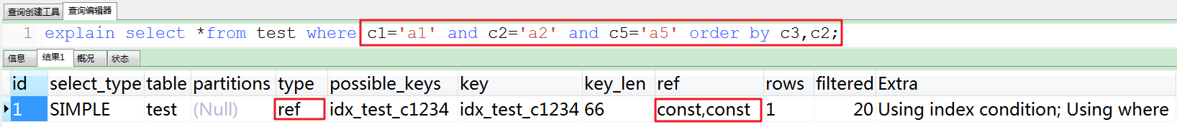

分析：

与Case 4.1对比，在Extra中并未出现Using filesort，因为c2为常量，在排序中被优化，所以索引未颠倒，不会出现Using filesort。

Case 5：

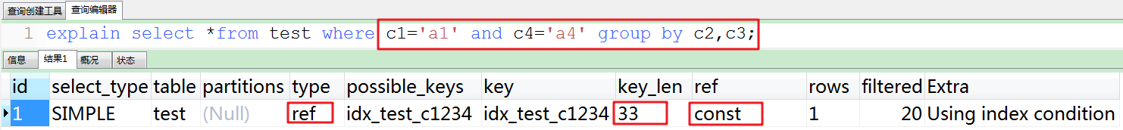

分析：

只用到c1上的索引，因为c4中间间断了，根据最佳左前缀法则，所以key_len=33，ref=const，表示只用到一个索引。

Case 5.1：

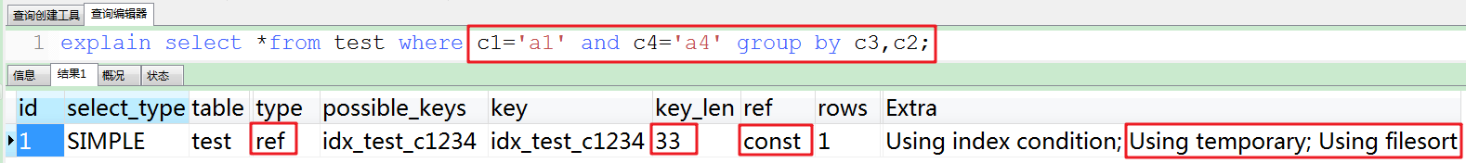

分析：

对比Case 5，在group by时交换了c2和c3的位置，结果出现Using temporary和Using filesort，极度恶劣。原因：c3和c2与索引创建顺序相反。

Case 6：

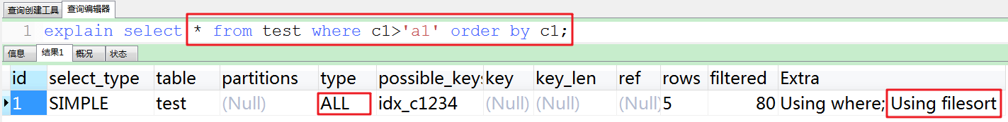

分析：

①在c1,c2,c3,c4上创建了索引，直接在c1上使用范围，导致了索引失效，全表扫描：type=ALL，ref=Null。因为此时c1主要用于排序，并不是查询。

②使用c1进行排序，出现了Using filesort。

③解决方法：使用覆盖索引。

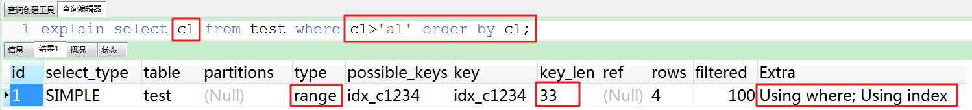

Case 7：

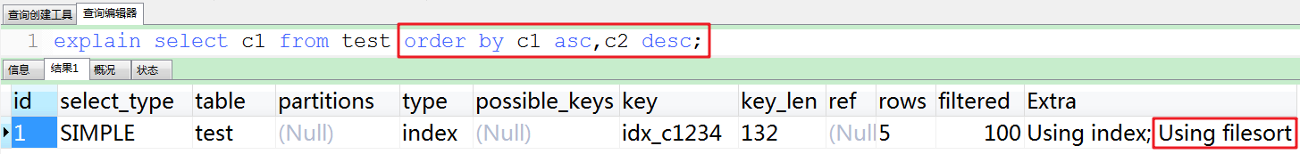

分析：

虽然排序的字段列与索引顺序一样，且order by默认升序，这里c2 desc变成了降序，导致与索引的排序方式不同，从而产生Using filesort。

Case 8：

EXPLAIN extended select c1 from test where c1 in ('a1','b1') ORDER BY c2,c3;

clipboard.png

分析：

对于排序来说，多个相等条件也是范围查询

**总结：**

①MySQL支持两种方式的排序filesort和index，Using index是指MySQL扫描索引本身完成排序。index效率高，filesort效率低。

②order by满足两种情况会使用Using index。

#1.order by语句使用索引最左前列。

#2.使用where子句与order by子句条件列组合满足索引最左前列。

③尽量在索引列上完成排序，遵循索引建立（索引创建的顺序）时的最佳左前缀法则。

④如果order by的条件不在索引列上，就会产生Using filesort。

⑤group by与order by很类似，其实质是先排序后分组，遵照索引创建顺序的最佳左前缀法则。注意where高于having，能写在where中的限定条件就不要去having限定了。

**通俗理解口诀：**

   全值匹配我最爱，最左前缀要遵守；

   带头大哥不能死，中间兄弟不能断；

   索引列上少计算，范围之后全失效；

   LIKE百分写最右，覆盖索引不写星；

   不等空值还有or，索引失效要少用。